南充市计算机一级培训

一、什么是全国计算机等级考试？
全国计算机等级考试（National Computer Rank Examination，简称NCRE），是经原国家教育委员会（现教育部）批准，由教育部教育考试院（原教育部考试中心）主办，面向社会，用于考查应试人员计算机应用知识与技能的全国性计算机水平测评体系。

二、计算机一级证书获得者具备什么样的能力，可以胜任什么工作？
计算机一级合格证书式样按国际通行证书式样设计，用中、英两种文字书写，证书编号全国统一，证书上印有持有人身份证号码。
一级证书表明持有人具有计算机的基础知识和初步应用能力，掌握Office办公软件的使用及因特网应用，或掌握图形图像工具软件（Photoshop）的基本技能，或网络安全基本素质，可以从事政府机关、企事业单位文秘和办公信息化工作。该证书全国通用。

三、计算机一级证书的有效期是多久？
NCRE所有证书均无时效限制。
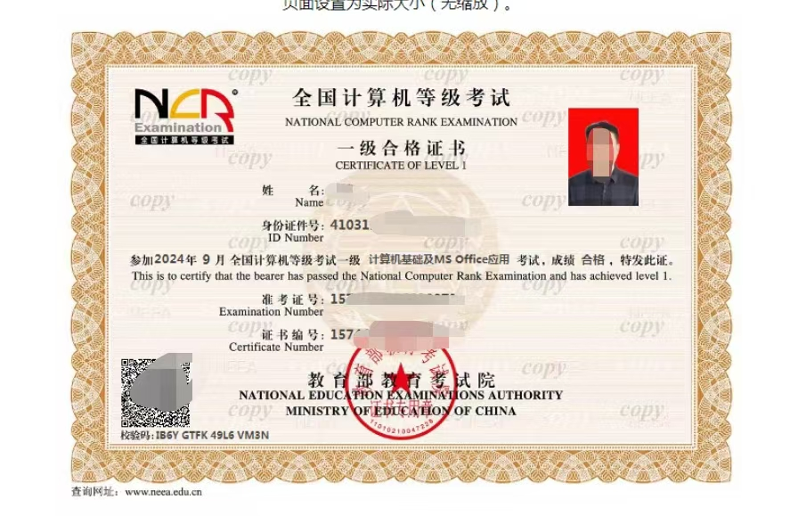

四、计算机一级采取什么考试形式？考试时长是怎么规定的？
考试形式：统一命题，统一考试。全部实行上机考试。
考试时间：90分钟。

五、成绩与证书何时下发？
教育部教育考试院将在考后25个工作日内向各省级承办机构和考点下发考试成绩数据，并在考后30个工作日内在中国教育考试网（www.neea.edu.cn）开通成绩和证书查询服务。
自2022年起，教育考试院推出NCRE电子证书。2022年为试点期，考生在报名时可同时申请纸质证书。自2023年9月考试起，将使用NCRE电子证书替代纸质版合格证书，同时不再制作和下发纸质版合格证书。

六、一级WPS考试应用软件下载
从2021年3月起，一级WPS科目开始使用新版的教育考试专用版WPS Office软件，请广大考生和考点管理员下载使用。

七、成绩及合格证书查询下载
全国计算机等级考试（NCRE）成绩、证书查询可登录中国教育考试网（www.neea.edu.cn）进行查询。
成绩发布后，考生可登录中国教育考试网（www.neea.edu.cn）进行查询，获证考生可下载电子版《全国计算机等级考试合格证书》，该电子证书效力等同于纸质证书。

全国计算机等级考试一级
WPS Office考试大纲

基本要求
1. 具有微型计算机的基础知识（包括计算机病毒的防治常识）。
2. 了解微型计算机系统的组成和各部分的功能。
3. 了解操作系统的基本功能和作用，掌握 Windows 的基本操作和应用。
4. 了解文字处理的基本知识，熟练掌握文字处理 WPS 文字的基本操作和应用，熟练掌握一种汉字（键盘） 输入方法。
5. 了解电子表格软件的基本知识，掌握 WPS 表格的基本操作和应用。
6. 了解多媒体演示软件的基本知识，掌握演示文稿制作软件 WPS 演示的基本操作和应用。
7. 了解计算机网络的基本概念和因特网(Internet)的初步知识，掌握 IE 浏览器软件和 Outlook Express 软件 的基本操作和使用。

考试内容
一、计算机基础知识
1. 计算机的发展、类型及其应用领域。 2. 计算机中数据的表示、存储与处理。 3. 多媒体技术的概念与应用。
4. 计算机病毒的概念、特征、分类与防治。
5. 计算机网络的概念、组成和分类；计算机与网络信息安全的概念和防控。 6. 因特网网络服务的概念、原理和应用。
二、操作系统的功能和使用
1. 计算机软、硬件系统的组成及主要技术指标。 2. 操作系统的基本概念、功能、组成及分类。
3 . Windows 操作系统的基本概念和常用术语，文件、文件夹、库等。 4 . Windows 操作系统的基本操作和应用：
(1) 桌面外观的设置，基本的网络配置。
(2) 熟练掌握资源管理器的操作与应用。
(3) 掌握文件、磁盘、显示属性的查看、设置等操作。
(4) 中文输入法的安装、删除和选用。
(5) 掌握检索文件、查询程序的方法。
(6) 了解软、硬件的基本系统工具。
三、WPS 文字处理软件的功能和使用
1 . 文字处理软件的基本概念，WPS 文字的基本功能、运行环境、启动和退出。
2 . 文档的创建、打开和基本编辑操作，文本的查找与替换，多窗口和多文档的编辑。
3 . 文档的保存、保护、复制、删除、插入。
4 . 字体格式、段落格式和页面格式设置等基本操作，页面设置和打印预览。
5 . WPS 文字的图形功能，图形、图片对象的编辑及文本框的使用。
6 . WPS 文字表格制作功能，表格结构、表格创建、表格中数据的输入与编辑及表格样式的使用。
四、WPS 表格软件的功能和使用
1 . 电子表格的基本概念，WPS 表格的功能、运行环境、启动与退出。
2 . 工作簿和工作表的基本概念，工作表的创建、数据输入、编辑和排版。
3 . 工作表的插入、复制、移动、更名、保存等基本操作。
4 . 工作表中公式的输入与常用函数的使用。
5 . 工作表数据的处理，数据的排序、筛选、查找和分类汇总，数据合并。
6 . 图表的创建和格式设置。
7 . 工作表的页面设置、打印预览和打印。
8 . 工作簿和工作表数据安全、保护及隐藏操作。
五、WPS 演示软件的功能和使用
1 . 演示文稿的基本概念，WPS 演示的功能、运行环境、启动与退出。
2 . 演示文稿的创建、打开和保存。
3 . 演示文稿视图的使用，演示页的文字编排、图片和图表等对象的插入，演示页的插入、删除、复制以及演示 页顺序的调整。
4 . 演示页版式的设置、模板与配色方案的套用、母版的使用。
5 . 演示页放映效果的设置、换页方式及对象动画的选用，演示文稿的播放与打印。
六、 因特网( Internet) 的初步知识和应用
1 . 了解计算机网络的基本概念和因特网的基础知识，主要包括网络硬件和软件，TCP/IP 协议的工作原理， 以及网络应用中常见的概念，如域名、IP 地址、DNS 服务等。
2 . 能够熟练掌握浏览器、电子邮件的使用和操作。

考试方式
1. 采用无纸化考试，上机操作。考试时间为 90 分钟。
2. 软件环境：Windows 7 操作系统，WPS Office 2019 办公软件。
3. 在指定时间内，完成下列各项操作：
(1) 选择题（计算机基础知识和网络的基本知识）。(20 分）
(2) Windows 操作系统的使用。( 10 分）
(3) WPS 文字的操作。(25 分）
(4) WPS 表格的操作。(20 分）
(5) WPS 演示软件的操作。( 15 分）
(6) 浏览器(IE)的简单使用和电子邮件收发。( 10 分）

南充市计算机一级报考网址：ncre-bm.neea.edu.cn
南充市计算机一级培训机构：南充市顺庆区太平洋职业技能培训学校
南充市计算机一级培训地址：南充市顺庆区锦亭路83号2楼培训中心
南充市计算机一级培训方式：一对一培训，考试真题模拟训练
南充市计算机一级报考、培训、领证一条龙服务，详询13700977767罗老师

